C 1
PENTECOSTES
PRIMEROS CRISTIANOS

“Tengo siempre al Señor porque está a mi derecha para que yo no vacile.  Por eso se regocija mi corazón y se alegra mi lengua y hasta mi carne descansa confiada.  Porque no me entregarás al abismo ni permitirás que tu fiel vea la corrupción.  Me enseñaste los caminos de la vida y me saciarás de gozo en tu presencia.  (Hechos 2, 25-28 | 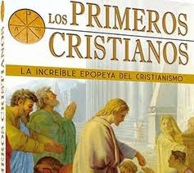

RESUMEN DE CONTENIDOS

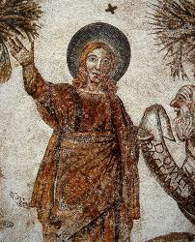 | 00. Presentación.  Primeros cristianos  01. Hechos de los Apóstoles  02. Primeros días cristianos  03. Carisma inicial cristianos  04. Expansión cristiana  05. Teología del Espíritu Santo  06. Capítulos 1-2 de Hechos  07 La Didajé. Doctrina de los 12 | 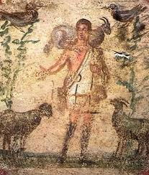

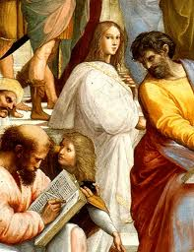 | “El grupo de los creyentes pensaba y sentía lo mismo y nadie consideraba como propio nada de lo que tenía, sino que ponían en común todas las cosas  Por su parte los Apóstoles daban testimonio con gran valentía de la Resurrección de Jesús y todos gozaban de gran estima  No había necesitaos porque todos los que tenían hacienda o casas, las vendía y llevaban el precio de lo vendido y lo ponían a los pies de los apóstoles y se repartía a cada uno según su necesidad”  Hechos 4.32-36

PLEGARIA

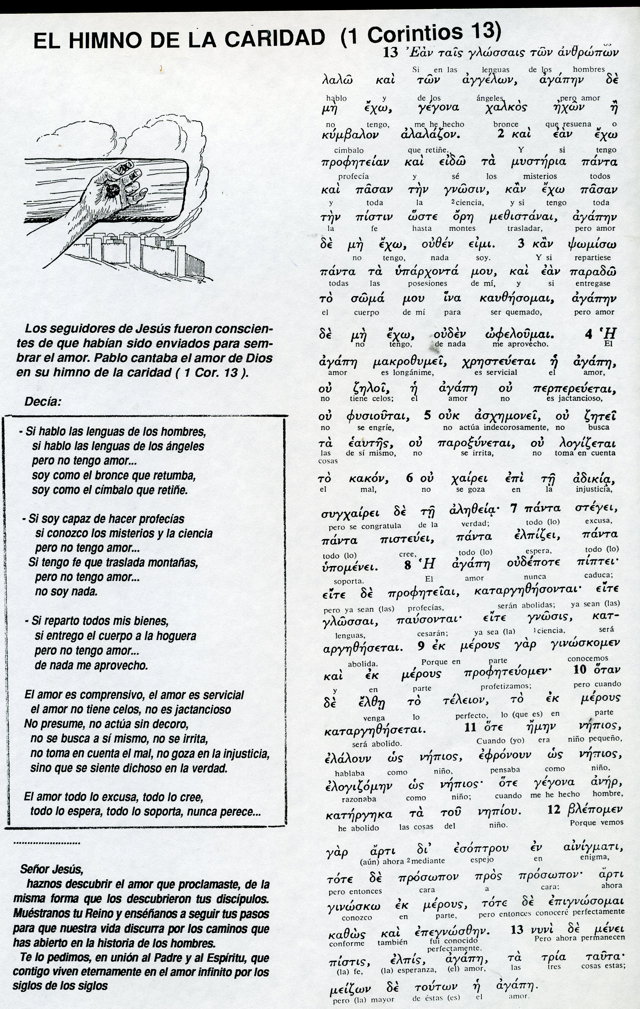

Cuestionario para la reflexion

1. ¿En que capítulos de los Hechos se habla de la vida de comunidad?

2. ¿Puedes decir algunos nombres de primeros cristianos no apóstoles?

3. ¿Qué función tenían los diáconos y algún nombre de diácono?

4. ¿Qué mujeres estaban en ese grupo? ¿Algún nombre propio?

5. ¿En que lugar estuvieron, en Galilea o en Jerusalén?

6. ¿Cuál fue el carisma de arranque, el principal don recibido del cielo?

7. ¿Puedes recordar la primera intervención de Pedro? ¿Sobre que fue?

8. ¿Puedes hacer un resumen del primer discurso de Pentecostes?

9. ¿Recuerdas algún milagro inicial del grupo? ¿Cuál fue?

10. ¿Podrías explicar quién es el Espíritu Santo y qué enseña la Iglesia?

11. Eres capaz de enumerar los siete dones del Espíritu Santo?

12. ¿De que naciones había peregrinos en Jerusalén entonces?

13. ¿Sabes quienes eran Ananías y Safira? ¿Qué les pasó?

14. ¿Qué rasgos tenia la primera comunidad cristiana?

15. ¿Puedes resumir quién era Esteba y lo que le pasó?

16. ¿De qué lugares se habla en los primeros capítulos de los Hechos

17. ¿Qué `paso con un tal Simón el Mago?

18. ¿Dónde comenzaron a llamarse cristianos? ¿Y antes les decían..?

19. ¿De que trata el capitulo II de los Hechos de los Apóstoles?

20. ¿Qué es la Didajé y de qué habla? ¿Su otro nombre?

